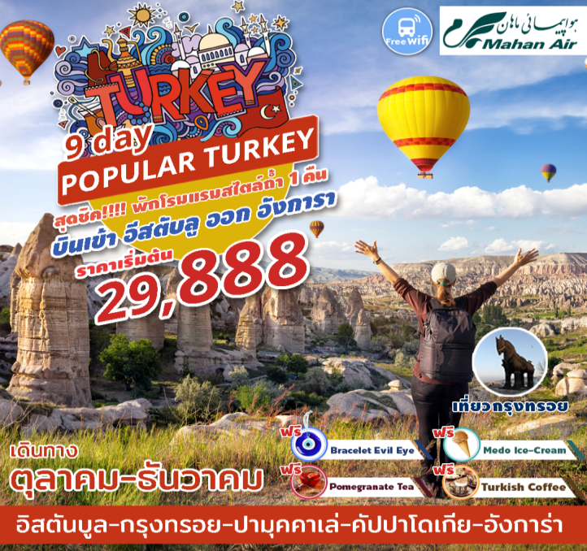

**✯✯รวมเดินทางสัมผัสความยิ่งใหญ่แห่งดินแดน 2 ทวีป เต็มอิ่มกับประวัติศาสตร์ที่ยิ่งใหญ่และยาวนานของอาณาจักรออตโตมัน ชื่นชมความงามของธรรมชาติในรูปแบบ**

**Bird eye view ณ เมืองคัปปาโดเกีย✯✯**

**✡แถมฟรี!! Bracelet Evil Eye เครื่องรางนำโชคของประเทศตุรกี ท่านละ 1 อัน**

**✡แถมฟรี!! Pomegrante Tea ชาท้องถิ่นคุณภาพที่ทำมาจากทับทิมหอมชื่นใจ ท่านละ 1 กล่อง**

**✡แถมฟรี!! Medo Ice-Cream ไอศกรีมท้องถิ่นของตุรกี ท่านละ 1 โคน**

**✡แถมฟรี!! Turkish Coffee กาแฟของประเทศตุรกี ท่านละ 1 แก้ว**

**✡รับสิทธิ์ชิงรางวัล!! Lucky Draw ของรางวัลสุดพิเศษ จากทัวร์ตุรกีดีดี กรุ๊ปละ 3 รางวัล**

**\*\*\*\*(สงวนสิทธิ์สำหรับกรุ๊ปที่ออกเดินทาง 20 ท่านขึ้นไปเท่านั้น)\*\*\*\***

**✡สุดชิค!!!! พักโรมแรมสไตล์ถ้ำ 1 คืน ที่เมืองคัปปาโดเกีย**

**✡พักโรงแรมระดับ 4 ดาว ตลอดการเดินทาง**

**✡Bus VIP 45 ที่นั่งหน้าจอ Touch Screen ทุกที่นั่ง ให้ท่านได้สนุกสนานกับการเล่นเกม ดูหนัง ฟังเพลง**

**✡FreeWIFIOn Bus ตลอดการเดินทาง!!!**

|  |  |  |  |  |  |
| --- | --- | --- | --- | --- | --- |
| **วัน** | **โปรแกรมการเดินทาง** | **เช้า** | **กลางวัน** | **ค่ำ** | **โรงแรมที่พัก**  **หรือเทียบเท่า** |
| **1** | **กรุงเทพฯ** | **✈** | **✈** | **✈** | **-** |
| **2** | **เตหะราน–อิสตันบูล-พระราชวัง Topkapi-Blue Mosque-สุเหร่าเซนต์โซเฟีย-กรุงทรอย-ม้าไม้จำลองเมืองทรอย-เมืองไอยวาริค** | **✈** | **O** | **O** | **AYVALIK HALIC PARK HOTEL** |
| **3** | **เมืองไอยวาริค-เมืองเปอร์กามัม-วิหารแดง-คูซาดาซึ** | **O** | **O** | **O** | **KUSADASI GRAND BELISH HOTEL** |
| **4** | **บ้านพระแม่มารี-วิหารเทพีอาร์เทมิส-เมืองโบราณเอฟฟิซุส**  **ปามุคคาเล่-ปราสาทปุยฝ้าย** | **O** | **O** | **O** | **PAMUKKALE LYCUS RIVER HOTEL** |
| **5** | **ปามุคคาเล่-เมืองคอนย่า-สวนผีเสื้อ-เมืองคัปปาโดเกีย-**  **ระบำหน้าท้อง** | **O** | **O** | **O** | **BURCU KAYA HOTEL** |
| **6** | **เมืองคัปปาโดเกีย-นครใต้ดิน-พิพิธภัณฑ์กลางแจ้ง-เมืองเกอเรเม-หุบเขาอุซิซาร์** | **O** | **O** | **O** | **BURCU KAYA HOTEL** |
| **7** | **เมืองคัปปาโดเกีย-เมืองอังการ่า-ทะเลสาบเกลือ-สุสานอตาเติร์ก** | **O** | **O** | **O** | **ANKARA BERA HOTEL** |
| **8** | **เมืองอังการ่า-เตหะราน-กรุงเทพฯ** | **O** | **✈** | **✈** | **-** |
| **9** | **กรุงเทพฯ** | **✈** | **✈** | **✈** |  |

**วันแรก กรุงเทพฯ (-/-/-)**

**19.30 น.** 🗣คณะผู้เดินทางพร้อมกัน **ณ สนามบินสุวรรณภูมิอาคารผู้โดยสารขาออกระหว่างประเทศ ชั้น4 สายการบิน Mahan Air เคาน์เตอร์ Sประตู 8**ซึ่งมีเจ้าหน้าที่ของบริษัทคอยอำนวยความสะดวกเรื่องสัมภาระและเอกสารการเดินทางแก่ท่าน

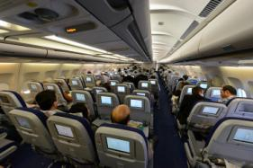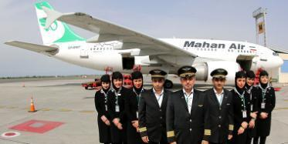

**22.35 น.** ✈เหิรฟ้าสู่ **กรุงเตหะราน** โดยสายการบิน **Mahan Air เที่ยวบินที่ W5-050(บริการอาหารและเครื่องดื่มบนเครื่อง)**

**วันที่สอง เตหะราน–อิสตันบูล-พระราชวัง Topkapi-Blue Mosque-สุเหร่าเซนต์โซเฟีย-กรุงทรอย**

**ม้าไม้จำลองเมืองทรอย-เมืองไอยวาริค (-/L/D)**

**03.45 น.** **เดินทางถึงสนามบินกรุงเตหะรานเพื่อแวะเปลี่ยนเครื่อง**

**06.50 น.** ✈เหิรฟ้าสู่ **กรุงอิสตันบูล** เมืองหลวงออตโตมันของประเทศตุรกี ดินแดนแห่งนี้ร่ำรวยพรั่งพร้อมไปด้วยประวัติศาตร์ สิ่งก่อสร้างที่ยิ่งใหญ่อลังการมากมาย โดยสายการบิน **Mahan Airเที่ยวบินที่ W5-112**

**08.35 น.** เดินทางถึง **สนามบินนานาชาติ อตาเติร์กกรุงอิสตันบูล**หลังผ่านพิธีการตรวจคนเข้าเมือง

จากนั้นนำทุกท่านสู่ **จัตุรัสสุลต่านอะห์เมตหรือ ฮิปโปโดรม** สนามแข่งม้าของชาวโรมัน จุดศูนย์กลางแห่งการท่องเที่ยวเมืองเก่า สร้างขึ้นในสมัยจักรพรรดิ เซปติมิอุสเซเวรุสเพื่อใช้เป็นที่แสดงกิจกรรมต่างๆของชาวเมือง ต่อมาในสมัยของจักรพรรดิคอนสแตนตินฮิปโปโดรมได้รับการขยายให้กว้างขึ้นตรงกลางเป็นที่ตั้งแสดงประติมากรรมต่าง ๆซึ่งส่วนใหญ่เป็นศิลปะในยุคกรีกโบราณในสมัยออตโตมันสถานที่แห่งนี้ใช้เป็นที่จัดงานพิธีแต่ในปัจจุบันเหลือเพียงพื้นที่ลานด้านหน้ามัสยิดสุลต่านอะห์เมตซึ่งเป็นที่ตั้งของเสาโอเบลิกส์3 ต้น คือเสาที่สร้างในอียิปต์เพื่อถวายแก่ฟาโรห์ทุตโมซิสที่ 3 ถูกนำกลับมาไว้ที่อิสตันบูลเสาต้นที่สอง คือ เสางู และเสาต้นที่สาม คือเสาคอนสแตนตินที่ 7 จากนั้นไม่ไกลนำทุกท่านชม **Blue Mosque หรือ Sultan Ahmet Mosque**ถือเป็นสุเหร่าที่มีสถาปัตยกรรมเป็นสุดยอดของ 2 จักรวรรดิ คือ ออตโตมันและไบเซนไทน์ เพราะได้รวบรวมเอาองค์ประกอบจากวิหารเซนต์โซเฟียผนวกกับสถาปัตยกรรมแบบอิสลามดั้งเดิม ถือว่าเป็นมัสยิดที่ใหญ่ที่สุดในตุรกี สามารถจุคนได้เรือนแสน ใช้เวลาในการก่อสร้างนานถึง 7 ปี ระหว่าง ค.ศ.1609-1616 โดยตั้งชื่อตามสุลต่านผู้สร้างซึ่งก็คือ Sultan Ahmed นั้นเอง

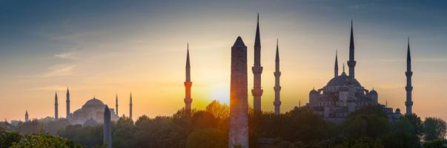

จากนั้นนำทุกท่านชม **สุเหร่าเซนต์โซเฟีย(Saint Sophia)หรือ โบสถ์ฮาเจีย** โซเฟีย1 ใน 7 สิ่งมหัศจรรย์ของ โลกยุคกลาง ปัจจุบันเป็นที่ประชุมสวดมนต์ของชาวมุสลิม ในอดีตเป็นโบสถ์ทางศาสนาคริสต์พระเจ้าจักรพรรดิคอนสแตนติน เป็นผู้สร้างเมื่อประมาณคริสต์ศตวรรษที่13 ใช้เวลาสร้าง 17 ปี เพื่อเป็นโบสถ์ของศาสนาคริสต์แต่ถูกผู้ก่อการร้ายบุกทำลายเผาเสียวอดวายหลายครั้งเพราะเกิดการขัดแย้งระหว่างพวกที่นับถือศาสนาคริสต์กับศาสนาอิสลามจวบจนถึงรัชสมัยของ พระเจ้าจัสตินเนียนมีอำนาจเหนือตุรกีจึงได้สร้าง โบสถ์เซนต์โซเฟีย ขึ้นใหม่ ใช้เวลาสร้างฐานโบสถ์ 20 ปี ตัวโบสถ์ 5 ปี เมื่อประมาณปี พ.ศ. 1996 (ค.ศ 1435) พระองค์ต้องการให้เป็นสิ่งสวยงามที่สุดได้พยายามหา สิ่งของมีค่าต่างๆมาประดับไว้มากมาย สร้างเสร็จได้มีการเฉลิมฉลองกันอย่าง มโหฬารต่อมาเกิดแผ่นดินไหวอย่างใหญ่ทำให้แตกร้าวต้องให้ช่างซ่อมจนเรียบร้อยในสภาพเดิมเมื่อสิ้นสมัยของจักรพรรดิจัสตินเนียน ถึงสมัย พระเจ้าโมฮัมเหม็ดที่ 2 มีอำนาจเหนือตุรกี และเป็นผู้นับถือศาสนาอิสลามจึงได้ดัดแปลงโบสถ์หลังนี้ให้เป็นสุเหร่าของชาวอิสลาม

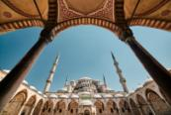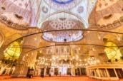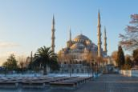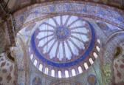

หลังจากนั้นนำทุกท่านชม **พระราชวังTopkapi** ตั้งอยู่ในเขตเมืองเก่าซึ่งถือเป็นเขตประวัติศาสตร์ที่ได้รับการขึ้นทะเบียนเป็นมรดกโลกจากยูเนสโกตั้งแต่ปี ค.ศ. 1985 พระราชวัง Topkapiสร้างขึ้นโดยสุลต่านเมห์เมตที่ 2 ในปี ค.ศ.1459 บนพื้นที่กว้างใหญ่ถึง 4 ลานกว้าง และมีอาคารขนาดเล็กอีกจำนวนมาก ณ จุดที่สร้างพระราชวังแห่งนี้สามารถมองเห็นช่องแคบบอสฟอรัสโกลเดนฮอร์นและทะเลมาร์มาร่าได้อย่างชัดเจน ในช่วงที่เจริญสูงสุดของอาณาจักรออตโตมัน พระราชวังแห่งนี้มีราชวงศ์และข้าราชบริพารอาศัยอยู่รวมกันมากถึงสี่พันกว่าคนนำท่านเข้าชมส่วนของท้องพระโรงที่เป็นที่จัดแสดงทรัพย์สมบัติข้าวของเครื่องใช้ส่วนพระองค์เครื่องเงินต่างๆ มากมาย

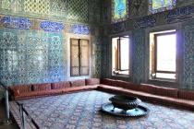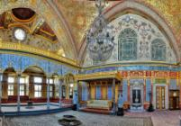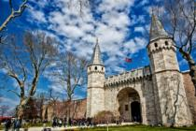

**กลางวัน 🍽 บริการอาหารกลางวัน ณ ภัตตาคาร**

หลังจากนั้นนำทุกท่านออกเดินทางสู่นำท่านสู่ **กรุงทรอย** เพื่อชม **ม้าไม้จำลองเมืองทรอย**ซึ่งเปรียบเสมือนสัญลักษณ์อันชาญฉลาดด้านกลศึกของนักรบโบราณซึ่งเป็นสาเหตุที่ทำให้กรุงทรอยแตก**สงครามม้าไม้**เป็นสงครามที่สำคัญตำนานของกรีกและเป็นสงครามระหว่างกองทัพของชาวกรีกและกรุงทรอยหลังจากสู้รบกันเป็นเวลาสิบปี กองทัพกรีกก็ได้คิดแผนการที่จะตีกรุงทรอย โดยการสร้างม้าไม้จำลองขนาดยักษ์ที่เรียกว่าม้าไม้เมืองทรอย โดยทหารกรีกได้เข้าไปซ่อนตัวอยู่ในม้าโทรจันแล้วก็ทำการเข็นไปไว้หน้ากรุงทรอยเหมือนเป็นของขวัญและสัญลักษณ์ว่าชาวกรีกยอมแพ้สงครามและได้ถอยทัพออกห่างจากเมืองทรอย ชาวทรอยเมื่อเห็นม้าโทรจันก็ต่างยินดีว่ากองทัพกรีกได้ถอยทัพไปแล้วก็ทำการเข็นม้าโทรจันเข้ามาในเมืองแล้วทำการเฉลิมฉลองเป็นการใหญ่เมื่อชาวทรอยนอนหลับกันหมด ทหารกรีกที่ซ่อนตัวอยู่ก็ออกมาจากม้าโทรจันแล้วทำการเปิดประตูเมืองให้กองทัพกรีกเข้ามาในเมืองแล้วก็สามารถยึดเมืองทรอยได้ ก่อนที่จะทำการเผาเมืองทรอยทิ้ง

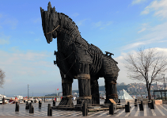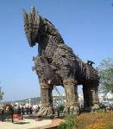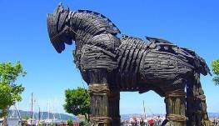

**จากนั้นนำท่านสู่เมืองไอยวาริค (Ayvalik) ใช้เวลาเดินทางประมาณ 2.40 ชม.**

**ค่ำ 🍽 บริการอาหารค่ำ ณ ห้องอาหารของโรงแรม**

**🛏 นำท่านเข้าสู่ที่พัก AYVALIK HALIC PARK HOTEL ระดับ 5ดาว หรือเทียบเท่า**

**วันที่สาม เมืองไอยวาริค-เมืองเปอร์กามัม-วิหารแดง-คูซาดาซึ (B/L/D)**

**เช้า 🍽 บริการอาหารเช้า ณ ห้องอาหารของโรงแรม**

นำท่านเดินทางสู่ **เมืองเปอร์กามัม Pergamum** ขึ้นชื่อเรื่องเมืองโบราณแห่งอาณาจักรเฮเลนิสติส (Hellenistic) อันยิ่งใหญ่ แหล่งอารยธรรมโลกที่สำคัญ เป็นที่ตั้งของวิหารโบราณอะโครโปลิส (Acropolis) วิหารบูชาเทพเจ้าอัสเคลปิออน (Asklepion) จากนั้นนำท่านแวะถ่ายรูป **วิหารแดง (Red Basilica-Kizil Avlu)**

**กลางวัน 🍽 บริการอาหารกลางวัน ณ ภัตตาคาร**

หลังจากนั้นนำทุกท่านออกเดินทางสู่ **เมืองคูซาดาซึ** ใช้เวลาเดินทางประมาณ 5 ชม. (560 กม.)

จากนั้นนําท่านเดินทางสู่ **เมืองคูซาดาสึ Kusadasi** เป็นท่าเรือธรรมชาติที่ใช้มาตั้งแต่ก่อนคริสตกาล หลังจากที่ตกเป็นอาณาจักรออตโตมัน มหาเสนาดีโอคุซ เมห์เหม็ด พาชา ผู้เป็นวิเซียร์แห่งสุลต่านอาห์เหม็ดที่ 1 และสุสต่านออสมันที่ 2 ได้สร้างสุเหร่าคาไลชิและโรงอาบน้ำ ตลอดจนกำแพงเมืองที่พักสำหรับกองคาราวาน เพื่อให้คูซาดาสึเป็นเมืองท่าที่เหมาะในการทำการค้าระหว่างยุโรปและแอฟริกาใต้ และคูซาดาสึเพิ่งเป็นที่นิยมของนักท่องเที่ยวเมื่อปี ค.ศ. 1980

**ค่ำ 🍽 บริการอาหารค่ำ ณ ห้องอาหารของโรงแรม**

**🛏 นำท่านเข้าสู่ที่พัก KUSADASI GRAND BELISH HOTEL ระดับ 5 ดาว หรือเทียบเท่า**

**วันที่สี่ บ้านพระแม่มารี-วิหารเทพีอาร์เทมิส-เมืองโบราณเอฟฟิซุส-ปามุคคาเล่-ปราสาทปุยฝ้าย**

**(B/L/D)**

**เช้า 🍽 บริการอาหารเช้า ณ ห้องอาหารของโรงแรม**

นำท่านเดินทางชม **โรงงานเครื่องหนัง** ซึ่งเป็นโรงงานผลิตเครื่องหนังขั้นดีส่งขายให้กับแบรนด์ชั้นนำหลากหลาย ให้ทุกท่านได้ทดลองการเป็นนายแบบและนางแบบเสื้อหนังต่างๆตามอัธยาศัย และนำท่าน**ชมโรงงานคอตตอน** นำท่านเข้าชม **House of Virgin Mary บ้านพระแม่มารี** ซึ่งเชื่อกันว่าเป็นที่สุดท้ายที่พระแม่มารีอาศัยอยู่และสิ้นพระชนม์ในบ้านหลังนี้ ชม **วิหารเทพีอาร์เทมิสโบราณ** 1 ใน 7 สิ่งมหัศจรรย์ยุคโบราณ สร้างด้วยหินอ่อนเป็นสถาปัตยกรรมกรีกแบบไอโอนิค และมีเสาหินตั้งตระหง่านรอบวิหารมากกว่า 100 ต้น ปัจจุบันเหลือเพียงซากปรักหักพัง แต่ก็ยังสามารถมองเห็นถึงความยิ่งใหญ่ในอดีตได้

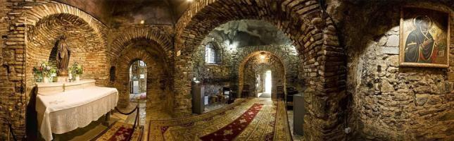

จากนั้นนำทุกท่านเดินทางสู่ **เมืองโบราณเอฟฟิซุส** เมืองโบราณที่มีการบำรุงรักษาไว้เป็นอย่างดีเมืองหนึ่ง เคยเป็นที่อยู่ของชาวโยนก (Ionia) จากกรีก ซึ่งอพยพเข้ามาปักหลักสร้างเมือง ซึ่งรุ่งเรืองขึ้นในศตวรรษที่ 6 ก่อนคริสต์กาล ต่อมาถูกรุกรานเข้ายึดครองโดยพวกเปอร์เซียและกษัตริย์อเล็กซานเดอร์มหาราช ภายหลังเมื่อโรมันเข้าครอบครองก็ได้สถาปนาเอฟฟิซุส ขึ้นเป็นเมืองหลวงต่างจังหวัดของโรมัน นำท่านเดินบนถนนหินอ่อนผ่านใจกลางเมืองเก่าที่สองข้างทางเต็มไปด้วยซากสิ่งก่อสร้างเมื่อสมัย 2,000 ปีที่แล้ว ไม่ว่าจะเป็นโรงละครกลางแจ้งที่สามารถจุผู้ชมได้กว่า 30,000 คน ซึ่งยังคงใช้งานได้จนถึงปัจจุบันนี้ นำท่านชม **ห้องอาบน้ำแบบโรมันโบราณ (ROMAN BATH)**ที่ยังคงเหลือร่องรอยของห้องอบไอน้ำ ให้เห็นอยู่จนถึงทุกวันนี้, ห้องสมุดโบราณ ที่มีวิธีการเก็บรักษาหนังสือไว้ได้เป็นอย่างดีทุกสิ่งทุกอย่างล้วนเป็นศิลปะแบบ เฮเลนนิสติคที่มีความอ่อนหวานและฝีมือประณีต

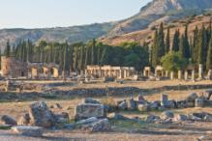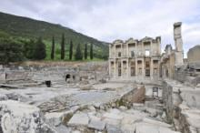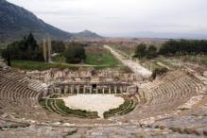

**กลางวัน 🍽 บริการอาหารกลางวัน ณ ภัตตาคาร**

หลังจากนั้นนำทุกท่านเดินทางสู่ **เมืองปามุคคาเล่** ใช้เวลาเดินทาง 3 ชม.(189 กม.) เมืองที่มีน้ำพุเกลือแร่ร้อนไหลทะลุขึ้นมาจากใต้ดินผ่านซากปรักหักพังของเมืองเก่าแก่สมัยกรีกก่อนที่ไหลลงสู่หน้าผา นำท่านชม **ปราสาทปุยฝ้าย** ผลจากการไหลของน้ำพุเกลือแร่ร้อนนี้ได้ก่อให้เกิดทัศนียภาพของน้ำตกสีขาวเป็นชั้นๆหลายชั้นและผลจากการแข็งตัวของแคลเซียมทำให้เกิดเป็นแก่งหินสีขาวราวหิมะขวางทางน้ำเป็นทางยาว ซึ่งมีความงดงามมาก ท่านจะได้สัมผัส**เมืองเฮียราโพลิส(Hierapolis)**เป็นเมืองโรมันโบราณที่สร้างล้อมรอบบริเวณที่เป็นน้ำพุเกลือแร่ร้อนซึ่งเชื่อกันว่ามีสรรพคุณในการรักษาโรคเมื่อเวลาผ่านไปภัยธรรมชาติได้ทำให้เมืองนี้เกิดการพังทลายลงเหลือเพียงซากปรักหักพังกระจายอยู่ทั่วไปบางส่วนยังพอมองออกว่าเดิมเคยเป็นอะไร เช่น โรงละครแอมฟิเธียร์เตอร์ขนาดใหญ่วิหารอพอลโล สุสานโรมันโบราณ เป็นต้น

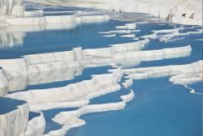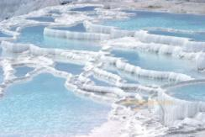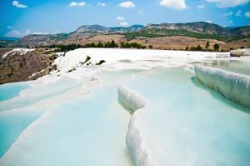

**ค่ำ 🍽 บริการอาหารค่ำ ณ ภัตตาคาร**

**🛏 นำท่านเข้าสู่ที่พัก PAMUKKALE LYCUS RIVER HOTEL ระดับ 5 ดาว หรือเทียบเท่า**

**วันที่ห้า ปามุคคาเล่-เมืองคอนย่า-สวนผีเสื้อ-เมืองคัปปาโดเกีย-ระบำหน้าท้อง (B/L/D)**

**เช้า 🍽 บริการอาหารเช้า ณ ห้องอาหารของโรงแรม**

นำท่านเดินทางสู่ **เมืองคอนย่า (Konya)** ซึ่งเคยเป็นเมืองหลวงของอาณาจักรเซลจุก ระยะทาง 387 กิโลเมตร **ใช้เวลาเดินทางประมาณ 4 ชั่วโมง**

**กลางวัน 🍽 บริการอาหารกลางวัน ณ ภัตตาคาร**

นำทุกท่านสู่ **สวนผีเสื้อ Butterfly Garden** มีผีเสื้อให้ชมว่า 50 สายพันธุ์ของผีเสื้อ ทำให้เราทราบถึงวงจรชีวิตของผีเสื้อ ณ ที่แห่งนี้จะได้สัมผัสความหลากหลายของพืชดอกไม้หลากสี พร้อมสัตว์ชนิดอื่นๆ นับว่าเป็นสถานที่อีกแห่งที่มีความน่าสนใจเป็นอย่างยิ่ง

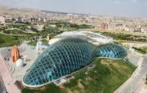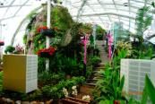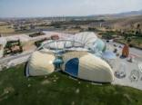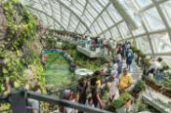

จากนั้นเดินทางสู่ **เมืองคัปปาโดเกีย (Cappadocia)** ระยะทาง 215 กิโลเมตร ใช้เวลาเดินทางประมาณ 2ชั่วโมง 30 นาที ระหว่างทางแวะชม **Caravansarai**ที่พักของกองคาราวานในสมัยโบราณ เป็นสถานที่พักแรมของกองคาราวานตามเส้นทางสายไหมและชาวเติร์กสมัยออตโตมัน

**ค่ำ 🍽 บริการอาหารค่ำ ณ ห้องอาหารของโรงแรม**

จากนั้นนำท่านชมการแสดงพื้นเมือง “**ระบำหน้าท้อง**”หรือ **Belly Dance**เป็นการเต้นรำที่เก่าแก่อย่างหนึ่งเกิดขึ้นมาเมื่อประมาณ 6000 ปี ในดินแดนแถบอียิปต์ และเมดิเตอร์เรเนียนนักประวัติศาสตร์เชื่อกันว่าชนเผ่ายิปซีเร่ร่อนคือคนกลุ่มสำคัญที่ได้อนุรักษ์ระบำหน้าท้องให้มีมาจนถึงปัจจุบัน และการเดินทางของชาวยิปซีทำให้ระบำหน้าท้องแพร่หลายมีการพัฒนาจนกลายเป็นศิลปะที่โดดเด่น สวยงามจนกลายมาเป็นระบำหน้าท้องตุรกีในปัจจุบัน(บริการเครื่องดื่มฟรีตลอดการแสดง)

**🛏 นำท่านเข้าสู่ที่พักโรงแรมสไตล์ถ้ำ!! BURCU KAYA HOTEL หรือเทียบเท่า(คัปปาโดเกีย)**

**วันที่หก เมืองคัปปาโดเกีย-นครใต้ดิน-พิพิธภัณฑ์กลางแจ้ง-เมืองเกอเรเม-หุบเขาอุซิซาร์ (B/L/D)**

**\*\* สำหรับท่านใดที่สนใจขึ้นบอลลูนชมความงามของเมืองคัปปาโดเจีย จะต้องออกจากโรงแรม 05.30 น. เพื่อชมความงดงามของเมืองคัปปาโดเจียในอีกมุมหนึ่งที่หาชมได้ยาก ใช้เวลาอยู่บอลลูนประมาณ 1 ชั่วโมง \*\***

**(ค่าขึ้นบอลลูนไม่ได้รวมอยู่ในค่าทัวร์ประมาณ 210-250 USD)**

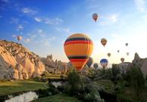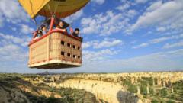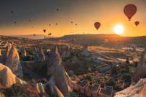

**เช้า 🍽 บริการอาหารเช้า ณ ห้องอาหารของโรงแรม**

จากนั้นนำทุกท่านสู่ **นครใต้ดิน (Underground City of Derinkuyu or Kaymakli)** ที่ได้รับการขึ้นทะเบียนจากองค์การยูเนสโกเป็นมรดกโลก เมืองใต้ดินของตุรกีมีอยู่หลายแห่ง แต่ละแห่งมีอุโมงค์เชื่อมต่อถึงกันเป็นสถานที่ที่ผู้นับถือศาสนาคริสต์ใช้หลบภัยชาวโรมันที่ต้องการทำลายร้างพวกนับถือศาสนาคริสต์สำหรับที่เราไปชมวันนี้เป็นเมืองใต้ดินที่มีขนาดใหญ่ มีถึง 10 ชั้น แต่ละชั้นมีความกว้างและสูงขนาดเท่าเรายืนได้ ทำเป็นห้อง ๆ มีทั้งห้องครัวห้องหมักไวน์ มีโบสถ์ ห้องโถงสำหรับใช้ประชุม มีบ่อน้ำและระบบระบายอากาศที่ดี แต่อากาศค่อนข้างบางเบาเพราะอยู่ลึกและทางเดินบางช่วงค่อนข้างแคบจนเดินสวนกันไม่ได้

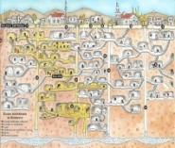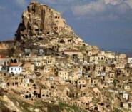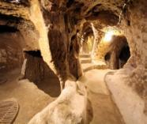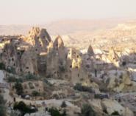

**กลางวัน 🍽 บริการอาหารกลางวัน ณ ภัตตาคาร**

นำทุกท่านเยี่ยมชม **พิพิธภัณฑ์กลางแจ้ง** ที่ **เมืองเกอเรเม (Goreme)**ซึ่งยูเนสโกขึ้นทะเบียนเป็นมรดกโลกพิพิธภัณฑ์กลางแจ้งซึ่งเป็นศูนย์กลางของศาสนาคริสต์ในช่วง ค.ศ. 9 ซึ่งเป็นความคิดของชาวคริสต์ที่ต้องการเผยแพร่ศาสนาโดยการขุดถ้ำเป็นจำนวนมากเพื่อสร้างโบสถ์ และยังเป็นการป้องกันการรุกรานของชนเผ่าลัทธิอื่นที่ไม่เห็นด้วยกับศาสนาคริสต์ จากนั้นนำท่านชม **หุบเขาอุซิซาร์ (Uchisar Valley)** หุบเขาคล้ายจอมปลวกขนาดใหญ่ ใช้เป็นที่อยู่อาศัย ซึ่งหุบเขาดังกล่าวมีรูพรุน มีรอยเจาะ รอยขุด อันเกิดจากฝีมือมนุษย์ไปเกือบทั่วทั้งภูเขา เพื่อเอาไว้เป็นที่อาศัย และถ้ามองดี ๆ จะรู้ว่าอุซิซาร์ คือ บริเวณที่สูงที่สุดของบริเวณโดยรอบ ดังนั้นในอดีตอุซิซาร์ ก็มีไว้ทำหน้าที่เป็นป้อมปราการที่เกิดขึ้นเองตามธรรมชาติเอาไว้สอดส่องข้าศึกยามมีภัยอีกด้วย จากนั้นนำท่านแวะ**ชมโรงงานทอพรมและโรงงานเซรามิค**อิสระกับการเลือกซื้อสินค้า และของที่ระลึก

**ค่ำ 🍽 บริการอาหารค่ำ ณ ห้องอาหารของโรงแรม**

**🛏 นำท่านเข้าสู่ที่พักโรงแรมสไตล์ถ้ำ!! BURCU KAYA HOTEL หรือเทียบเท่า(คัปปาโดเกีย)**

**วันที่เจ็ด เมืองคัปปาโดเกีย-เมืองอังการ่า-ทะเลสาบเกลือ-สุสานอตาเติร์ก (B/L/D)**

**เช้า 🍽 บริการอาหารเช้า ณ ห้องอาหารของโรงแรม**

เดินทางสู่ **เมืองอังการ่า** เมืองหลวงของประเทศตุรกี ใช้เวลาเดินทางประมาณ 4 ชั่วโมง ระหว่างทางให้ท่านได้ชมวิวของ **ทะเลสาบเกลือ (Salt Lake)**จากนั้นนำทุกท่านเดินทางต่อสู่ **เมืองอังการ่า** หรือที่มีชื่อตามประวัติศาสตร์ว่า **Angora**เป็นเมืองหลวงของตุรกีในปัจจุบัน และเป็นเมืองใหญ่อันดับ ๒  รองจากนครอิสตันบูล กรุงอังการาตั้งอยู่ในเขต Central Anatolia  ใจกลางประเทศตุรกีบนที่ราบสูงอนาโตเลีย โดยอยู่ห่างจากนครอิสตันบูลทางทิศตะวันออกเฉียงใต้เป็นระยะทางประมาณ 450 กิโลเมตร กรุงอังการาเป็นที่ตั้งของรัฐบาลกลาง ส่วนราชการต่าง ๆ และสถานเอกอัครราชทูตประเทศต่าๆ ในตุรกี **ความสำคัญของกรุงอังการา** กรุงอังการามีประชากรจำนวน 4,965,542  คน ทำให้กรุงอังการาเป็นเมืองที่มีประชากรมากเป็นอันดับ ๒ ของตุรกี และอันดับ ๒ ในกลุ่มเมืองหลวงยุโรป ในขณะที่นครอิสตันบูลเป็นศูนย์กลางทางเศรษฐกิจในภูมิภาคมาร์มารานั้น กรุงอังการาก็เป็นศูนย์กลางทางการค้าและเครือข่ายคมนาคมในภูมิภาคอนาโตเลีย โดยเป็นจุดตัดของการคมนาคมทางบก (รถยนต์และรถไฟ) ที่เชื่อมโยงภูมิภาคต่าง ๆ ของตุรกีเข้าด้วยกัน และเป็นศูนย์กลางตลาดสินค้าเกษตรที่ขนส่งมาจากภาคต่างๆ ทั่วตุรกีด้วย

**กลางวัน 🍽 บริการอาหารกลางวัน ณ ภัตตาคาร**

นำทุกท่านเดินทางสู่ **สุสานอตาเติร์ก**  **(ATATURK MAUSOLEUM)**เป็นอนุสรณ์สถานและสุสานของ **MUSTAFA KEMAL ATATURK** ซึ่งเป็นผู้นำในสงครามกู้อิสรภาพของตุรกีหลังสงครามโลกครั้งที่ 1 ผู้ก่อตั้งสาธารณรัฐตุรกี และประธานาธิบดีคนแรกเป็นสุสานของ ISMET INONU ประธานาธิบดีคนที่ 2 ของตุรกีด้วยอนุสรณ์สถานออกแบบโดยสถาปนิกชาวตุรกี สร้างขึ้นระหว่างปี ค.ศ. 1944 – 1953 ในธนบัตรตุรกีที่พิมพ์ระหว่างปี 1966 – 1987 และ 1999 – 2009 จะเป็นรูป ANITKABIRด้วย **สุสานอตาเติร์ก (Anitkabir** **หรือ Memorial Tomb หรือ Atatürk Mausoleum)**

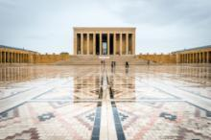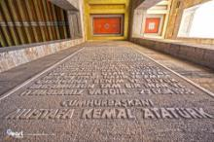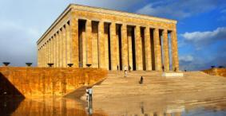

**ค่ำ 🍽 บริการอาหารค่ำ ณ ภัตตาคาร**

**🛏 นำท่านเข้าสู่ที่พัก ANKARA BERA HOTEL ระดับ 5 ดาวหรือเทียบเท่า**

**วันที่แปด เมืองอังการ่า-เตหะราน-กรุงเทพฯ (B/-/-)**

**เช้า 🍽 บริการอาหารเช้า ณ ห้องอาหารของโรงแรม**

อิสระเวลาให้ทุกท่านได้พักผ่อนตามอัธยาศัย ได้เวลาอันสมควร **นำทุกท่านเดินทางสู่สนามบิน**

**11.00 น.** ✈เหิรฟ้าสู่ เตหะราน โดยสายการบิน **Mahan Airเที่ยวบินที่ W5-119**

**14.50 น.** เดินทางถึง**สนามบินเตหะราน** เพื่อแวะเปลี่ยนเครื่อง**(บริการ lounge เพื่อให้ทุกท่านได้พักผ่อน)**

**22.10 น.** ✈เหิรฟ้าสู่ **กรุงเทพมหานคร** โดยสายการบิน **Mahan Airเที่ยวบินที่ W5-051**

**วันที่เก้า กรุงเทพฯ (-/-/-)**

**07.25 น.** คณะเดินทางกลับถึง **สนามบินสุวรรณภูมิ กรุงเทพมหานคร** ด้วยความสวัสดิภาพและความประทับใจ

**\*\*\*รายการท่องเที่ยวอาจเปลี่ยนแปลงได้ ทั้งนี้โดยคำนึงถึงประโยชน์ของลูกค้าเป็นสำคัญ\*\*\***

**\*\*ก่อนทำการจองทัวร์ทุกครั้ง กรุณาอ่านโปรแกรมอย่างละเอียดทุกหน้า และทุกบรรทัด เนื่องจากทางบริษัทฯ**

**จะอิงตามรายละเอียดของโปรแกรมที่ขายเป็นหลัก\*\***

**อัตราค่าบริการ**

|  |  |  |  |  |
| --- | --- | --- | --- | --- |
| **กำหนดการเดินทาง** | **ราคาผู้ใหญ่**  **(พักห้องละ 2-3 ท่าน)** | **ราคาเด็กเสริมเตียง**  **(พักกับผู้ใหญ่ 2 ท่าน)** | **ราคาเด็กไม่เสริมเตียง**  **(พักกับผู้ใหญ่ 2 ท่าน)** | **พักเดี่ยวเพิ่ม** |
| **13-21 ต.ค.60\***  **09-17 พ.ย.60\***  **17-25 พ.ย.60\***  **23 พ.ย.-01 ธ.ค.60\***  **07-15 ธ.ค.60\***  **08-16 ธ.ค.60\*** | **29,888 บาท** | **29,888 บาท** | **29,888 บาท** | **6,000 บาท** |
| **26 ธ.ค.-03 ม.ค.61\***  **28 ธ.ค.-05 ม.ค.61\***  **29 ธ.ค.-06 ม.ค.61\*** | **30,888 บาท** | **30,888 บาท** | **30,888 บาท** | **7,500 บาท** |

**UPDATE 11/09/17**

**\*\*ราคานี้ สงวนการเดินทาง จำนวน 20 ท่านขึ้นไป\*\***

**เงื่อนไขในการจองทัวร์**

🞂**งวดที่ 1** : **สำรองที่นั่งจ่าย 15,000 บาท/ท่าน (หลังการจองภายใน 3 วัน) พร้อมส่งสำเนาหนังสือเดินทาง**

🞂**งวดที่ 2** :**ชำระยอดส่วนที่เหลือ ก่อนการเดินทางไม่น้อยกว่า 20 วัน**

🞂**หากไม่ชําระค่าใช้จ่ายภายในกําหนด ทางบริษัทจะถือว่าท่านยกเลิกการเดินทางโดยอัตโนมัต**

**ข้อแนะนำและแจ้งเพื่อทราบ**

🞂สำหรับห้องพักแบบ 3 เตียง (TRP) มีบริการเฉพาะบางโรงแรมเท่านั้น กรณีเดินทางเป็นผู้ใหญ่ 3 ท่าน แนะนำให้ท่านเปิดห้องพัก เป็น 2 (1 Twin + 1Sgl) ห้องจะสะดวกกับท่านมากกว่า กรณีที่ลูกค้าพักห้อง 3 ท่านและบางโรงแรมไม่มีห้อง 3 เตียงบริการ ทำให้ต้องเปิดบริการเป็นห้อง 1Twin + 1Sglทางบริษัทขอเก็บค่าใช้จ่ายที่เกิดขึ้นจริงตามหน้างาน

🞂**กรณีเดินทางเป็นตั๋วกรุ๊ป หากออกตั๋วแล้วไม่สามารถขอคืนเงินได้และไม่สามารถเปลี่ยนวันเดินทางได้**

🞂กระเป๋าเดินทางเพื่อโหลด ให้ท่านละ 1 ใบ น้ำหนักไม่เกิน 20ก.ก.ต่อใบ / กระเป๋าถือขึ้นเครื่อง (Hand carry)

น้ำหนักต้องไม่เกิน 7 ก.ก.1ใบ

**อัตราค่าบริการนี้รวม**

🞂ค่าตั๋วเครื่องบินไป-กลับ โดยสายการบิน **Mahan Air ชั้นประหยัด (Economy Class)** ที่ระบุวันเดินทางไปกลับพร้อมคณะ

🞂ค่าภาษีสนามบินทุกแห่งตามรายการทัวร์

🞂ค่ารถปรับอากาศนำเที่ยวตามรายการ พร้อมคนขับรถที่ชำนาญเส้นทาง

🞂ค่าที่พักห้องละ 2 ท่าน ในโรงแรมตามที่ระบุในรายการหรือระดับเทียบเท่า

🞂ค่าอาหารทุกมื้อที่ระบุตามรายการ (บริการน้ำดื่มบนรถ 1 ขวดเล็ก/ท่าน/วัน และ ในร้านอาหาร 1 ขวดใหญ่ต่อ 4 ท่าน)

🞂ค่าบัตรเข้าชมสถานที่และการแสดงทุกแห่งที่ระบุตามรายการ

🞂**ค่าประกันอุบัติเหตุในการเดินทางวงเงิน 1,000,000 บาท ค่ารักษาพยาบาล 500,000 บาท วงเงินคุ้มครองอาหารเป็นพิษ (โดยแพทย์จะต้องระบุในใบรับรองแพทย์ว่า ”อาหารเป็นพิษเท่านั้น”)**

(**หมายเหตุ:**ค่าประกันอุบิติเหตุสำหรับเด็กที่มีอายุต่ำกว่า 6 เดือน และ ผู้ใหญ่อายุมากกว่า 75 ปีทางบริษัทประกันฯจะชดใช้ค่าสินไหมทดแทนเพียงครึ่งหนึ่งของสัญญาฯ)

|  |
| --- |
| **\*\*ประกันภัยที่ทำจากเมืองไทย ไม่ครอบคลุมการขึ้นบอลลูนและเครื่องร่อนทุกประเภท ดังนั้นการเลือกซื้อ Optional Tour ขึ้นอยู่กับดุลยพินิจของท่าน\*\*** |

**อัตราค่าบริการนี้ไม่รวม**

🞂ค่าหนังสือหนังสือเดินทาง

🞂ค่าน้ำหนักของกระเป๋าเดินทางในกรณีที่เกินกว่าสายการบินกำหนด (20กิโลกรัมต่อท่าน)

🞂ค่าใช้จ่ายส่วนตัวต่างๆ เช่น ค่าซักรีด ค่าโทรศัพท์ค่าอาหารสั่งพิเศษ, ค่ามินิบาร์ในห้องพัก

🞂ค่าอาหารที่ไม่ได้ระบุไว้ในรายการ, ค่าโทรศัพท์ ค่าซักรีด ฯลฯ

🞂ค่าภาษีมูลค่าเพิ่ม 7% และภาษีหัก ณ ที่จ่าย 3%

🞂ค่ายกขนกระเป๋าเดินทางท่านละ 1 ใบ โดยเฉลี่ย 1 USD / ท่าน กรณีใช้บริการ bell boy ของแต่ละโรงแรม

**🞂เป็นธรรมเนียมปฏิบัติในการท่องเที่ยว นักท่องเที่ยวควรทิปแก่มัคคุเทศก์ท้องถิ่นและ**

**คนขับรถที่คอยบริการเราโดยประมาณ 62 USD หรือประมาณ 2,170 บาท ต่อทริป**

🞂**ค่าทิปมัคคุเทศก์ท้องถิ่น ท่านละ 3 USD / ท่าน / วัน (คิดเป็น 7วัน เท่ากับ 21 USD)**

🞂**พนักงานขับรถในท้องถิ่นท่านละ 2 USD / ท่าน / วัน (คิดเป็น 7วัน เท่ากับ 14 USD)**

🞂**ค่าทิปมัคคุเทศก์ไทย ท่านละ 3 USD / ท่าน / วัน (คิดเป็น 9วัน เท่ากับ 27USD) แต่ทั้งนี้มัคคุเทศก์ไทยขึ้นอยู่กับความประทับใจของลูกค้า**

**กรณียกเลิก**

🞂**ยกเลิกหลังจากวางเงินมัดจำ บริษัทฯจะคิดค่าใช้จ่ายที่เกิดขึ้นจริง ณ วันนั้น ที่ไม่สามารถ คืนเงินได้ (ตัวอย่างเช่น ค่าตั๋วเครื่องบิน, ค่าวีซ่า, ค่ามัดจำห้องพัก เป็นต้น)**

🞂**ยกเลิกหลังจากจ่ายเงินเต็มจำนวน บริษัทฯขอสงวนสิทธิ์ในการคืนเงินทั้งหมดในทุกกรณี**

**กรณีเจ็บป่วย**จนไม่สามารถเดินทางได้ ซึ่งต้องมีใบรับรองแพทย์จากโรงพยาบาลรับรอง บริษัทจะทำเรื่องยื่นเอกสารไปยังสายการบิน โรงแรม และในทุกๆการให้บริการ เพื่อให้พิจารณาอีกครั้ง ทั้งนี้ อาจจะต้องใช้ระยะเวลาในการดำเนินการ ซึ่งไม่สามารถแจ้งได้ว่าสามารถคืนเงินได้ทั้งหมดหรือบางส่วน หรือไม่ได้เลย เพราะขึ้นอยู่กับการพิจารณาและตัดสินใจของสายการบิน โรงแรมและในทุกๆบริการอื่นๆเป็นสำคัญ

**\*\*\*หมายเหตุ\*\*\***

🞂บริษัทฯ ขอสงวนสิทธิ์ยกเลิกการเดินทางก่อนล่วงหน้า 15 วัน ในกรณีที่ไม่สามารถทำกรุ๊ปได้อย่างน้อย 20 ท่าน ซึ่งในกรณีนี้ทางบริษัทฯ ยินดีคืนเงินให้ทั้งหมด หรือจัดหาคณะทัวร์อื่นให้ถ้าต้องการ

**🞂 ในกรณีที่คณะออกเดินทางต่ำกว่า15ท่าน หรือมาตรฐานของการยืนยันการเดินทาง จะมีการเปลี่ยนแปลงขนาดของพาหนะที่ใช้ในการนำเที่ยว ตลอดรายการทัวร์ โดยไม่ต้องแจ้งให้ทราบล่วงหน้า**

**🞂ในกรณีที่คณะออกเดินทางต่ำกว่า 15ท่าน หรือต่ำกว่ามาตรฐานของการยืนยันการเดินทาง ทางผู้จัดรายการ ขอพิจารณายกเลิกการเดินทาง หรือ เรียกเก็บค่าทัวร์เพิ่มเต็ม ตามความเหมาะสม**

🞂บริษัทฯ ขอสงวนสิทธิ์ที่จะเปลี่ยนแปลงรายละเอียดบางประการในทัวร์นี้ เมื่อเกิดเหตุจำเป็นสุดวิสัยจนไม่อาจแก้ไขได้และจะไม่รับผิดชอบใดๆ ในกรณีที่สูญหาย สูญเสียหรือได้รับบาดเจ็บที่นอกเหนือความรับผิดชอบของหัวหน้าทัวร์และเหตุสุดวิสัยบางประการ เช่น การนัดหยุดงาน ภัยธรรมชาติ การจลาจล ต่างๆ

🞂บริษัทฯ ไม่รับผิดชอบค่าเสียหายในเหตุการณ์ที่เกิดจากสายการบิน ภัยธรรมชาติ ปฏิวัติ และอื่น ๆ ที่นอกเหนือการควบคุมของทางบริษัทฯ หรือ ค่าใช้จ่ายเพิ่มที่เกิดขึ้นทางตรง หรือทางอ้อม เช่น การเจ็บป่วย การถูกทำร้าย การสูญหาย ความล่าช้า หรือ อุบัติเหตุต่าง ๆ

🞂ราคานี้คิดตามราคาบัตรโดยสารเครื่องบิน ณ ปัจจุบัน หากมีการปรับราคาบัตรโดยสารสูงขึ้น ตามอัตราค่าน้ำมัน หรือ ค่าเงินแลกเปลี่ยน ทางบริษัท สงวนสิทธิ์ที่จะปรับราคาตั๋ว ตามสถานการณ์ดังกล่าว

🞂**เนื่องจากรายการทัวร์นี้เป็นแบบเหมาจ่ายเบ็ดเสร็จ หากท่านสละสิทธิ์การใช้บริการใดๆตามรายการ หรือ ถูกปฏิเสธการเข้าประเทศไม่ว่าในกรณีใดก็ตาม ทางบริษัทฯ ขอสงวนสิทธิ์ไม่คืนเงินในทุกกรณี**

🞂**หากลูกค้าท่านใด ยื่นวีซ่าแล้วไม่ได้รับการอนุมัติ ลูกค้าต้องชำระค่ามัดจำที่ 15,000 บาท และค่าวีซ่าตามที่สถานฑูตฯ เรียกเก็บ**

**หนังสือเดินทางต้องมีอายุเหลือใช้งานไม่น้อยกว่า 6 เดือน นับจากวันเดินทาง**

**และมีหน้าที่เหลือไว้ประทับตราไม่น้อยกว่า 2 หน้า**

**\*\* กรณี ถือหนังสือเดินทางต่างชาติ โปรดสอบถามข้อมูลเพิ่มเติม \*\***

**\*\*ในกรณีที่ผู้โดยสาร มีไฟล์ทเดินทางภายในประเทศหรือระหว่างประเทศ ที่เกี่ยวข้องกับวันเดินทางที่ท่านได้ทำการจองไว้กับทางบริษัทฯ กรุณาแจ้งให้กับทางเจ้าหน้าที่ทราบ ก่อนการชำระเงินค่าตั๋วดังกล่าว ถ้าเกิดข้อผิดพลาด ทางบริษัทฯ ขอสงวนสิทธิ์ในการรับผิดชอบทุกกรณี\*\***